DESCRIÇÃO DA COMERCIALIZAÇÃO DE PESCADO NA VILA DE ABADE – CURUÇA – PARÁ - BRASIL

Andréa Larissa de Abreu Pimenta¹*; Denis Gomes Piteira²; Keyla Souza de Lima³; Liane Rodrigues Galvão de Cristo⁴, Patrick José Colares Cardoso⁵; Abner Dias Sales⁶.

¹andrea.abreu.p@gmail.com. Graduando de Engenharia de Pesca/ UFRA.
²denisgea@hotmail.com. Graduando de Engenharia de Pesca/ UFRA.
³keylalim06@hotmail.com. Graduando de Engenharia de Pesca/ UFRA.
⁴lianegalvao1998@gmail.com. Graduando de Engenharia de Pesca/ UFC.
⁵patrick_pjcc@hotmail.com. Graduando de Engenharia de Pesca/ UFRA.
⁶ab85ds@yahoo.com.br. Professor do Instituto Socioambiental e dos Recursos Hídricos/UFRA.

RESUMO

Este estudo teve como objetivo avaliar as características da comercialização de pescado que ocorre no mercado municipal na vila de Abade, munícipio de Curuçá - Pará. Sendo que o mesmo verificou o valor de compra, preço praticado na venda, lucratividade e os peixes que mais abasteciam o mercado desta localidade. As coletas de dados ocorreram semanalmente nos meses de março até abril de 2017, houve a aplicação de questionários aos comerciantes onde os dados obtidos foram tabulados em planilha eletrônica e analisados pelo método de estatística descritiva. Os resultados mostraram que, a vila de Abade no município de Curuçá possui uma diversidade de espécies disponíveis ao consumidor o que garante bons resultados de compra e venda locais.

Palavras-chave: Comercialização; Pescados; Valor de compra; Valor de venda; Lucratividade.

ABSTRACT

This study it had as objective to evaluate the characteristics of the fished commercialization of that it occurs in the market in the county municipality in the village de Abade, municipality in Curuçá – Pará. Being that the same it verified the value of purchase, price practised in venda, profitability and the fish that more supplied the market of this locality. The collections of data had occurred weekly in the March months until April of 2017, it had the application of questionnaires to the traders where the gotten data had been tabulated in electronic spreadsheet and analyzed by the method of descriptive statistics. The results had shown that, the village of Abade in the city of Curuçá possesss a diversity of available species to the consumer what guarantees good results of local buying and selling.

Keywords: Marketing; Fish; Purchase price; Sale value; Profitability.

INTRODUÇÃO

A população mundial já atingiu aproximadamente 6,5 bilhões de habitantes, com previsão para chegar a 7,1 bilhões em 2020, o que remete à necessidade de aumento no consumo de proteína animal nos próximos anos. No que diz respeito ao pescado, o consumo mundial em 2005 foi da ordem de 21 kg. Se a tendência de crescimento da população se confirmar, a demanda mundial de pescado deverá ultrapassar 150 milhões de toneladas até 2020 (KUBITZA, 2007). Conforme a FAO 2012 a produção mundial de pescado (proveniente tanto da pesca extrativa quanto da aquicultura) atingiu aproximadamente 168 milhões de toneladas em 2010, o Brasil contribuiu com apenas 0,75% (1.264.765 t) da produção mundial de pescado em 2010, ocupando o 19° lugar no ranking geral.
Segundo o Ministério da Pesca e Aquicultura (MPA) em seu boletim técnico do ano de 2011 a produção de pescado nacional no ano de 2011 foi de 1.431.974,4 t, onde a pesca extrativa marinha continuou sendo a principal fonte de produção de pescado nacional, responsável por 553.670,0 t (38,7% do total de pescado) (MPA 2013), e o Estado do Pará com uma produção marinha de 87.509,3 t ficou em segundo lugar.
De acordo com BARBOSA (2006), a demanda de pescado evolui a taxa superior a oferta, os consumidores estão mais exigentes e procuram produtos de melhor qualidade, com garantia de segurança e que apresentem preço acessível.
Diante dessa temática, o presente estudo teve como objetivo avaliar as características de comercialização de pescado que ocorre no mercado municipal na vila de Abade munícipio de Curuçá Pará.

2- MATERIAL E MÉTODOS

A pesquisa foi realizada no mercado municipal de Abade, localizado no município de Curuçá no estado do Pará (Figura 1) que pertence à Mesorregião do Nordeste Paraense, zona fisiográfica da Microrregião do Salgado (IBGE, 1995). As coletas de dados ocorreram semanalmente no decorrer dos meses de março a abril de 2017 com a aplicação de 13 questionários para cada comerciante com objetivo de verificar as espécies de peixes, valores de compra e lucratividade com a venda dos comerciantes.

Figura 1 – Mercado Municipal de Abade em Curuçá.
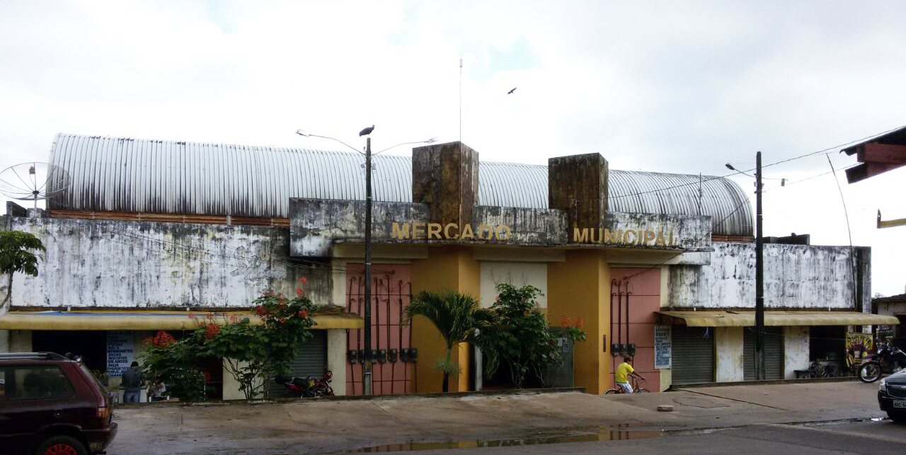
Fonte – Elaborado pelos autores.

Aos comerciantes foram realizadas perguntas, tais como: Nome do entrevistado; Espécies que se encontravam a venda; Espécie mais vendida; Peso total comercializado na semana; Preço de compra e venda por quilograma; os dados obtidos foram tabulados em planilha eletrônica com o software Microsoft Excel® 2016, e analisados pelo método de estatística descritiva.

- RESULTADOS E DISCUSSÃO

Através dos questionários foi possível identificar que a forma de comercialização do produto era exclusivamente de peixes frescos, ou seja, pouco eram as técnicas de beneficiamento. Nenhum dos comerciantes era dono das bancas, ou de embarcação, porém alguns participavam da pesca. A negociação da matéria-prima era diretamente com pescadores ou atravessadores, que chegavam no trapiche durante as altas marés, trazendo os peixes em urnas com gelo. Ainda na embarcação os peixes eram pesados, e separados de acordo com a espécie.
As espécies comercializadas tinham tamanhos variados, sendo provenientes tanto da pesca industrial como artesanal de ambientes de água salgada ou doce. Os peixes eram agrupados taxonomicamente em ordens, famílias e gêneros em basquetas para poderem ser desembarcadas (Figura 2), ao serem repassadas aos comerciantes o pescado era levado imediatamente às bancas para realizar o processo de lavagem, evisceração para sua conservação.

Figura 2 – Pescados colocados em basquetas para serem desembarcadas.
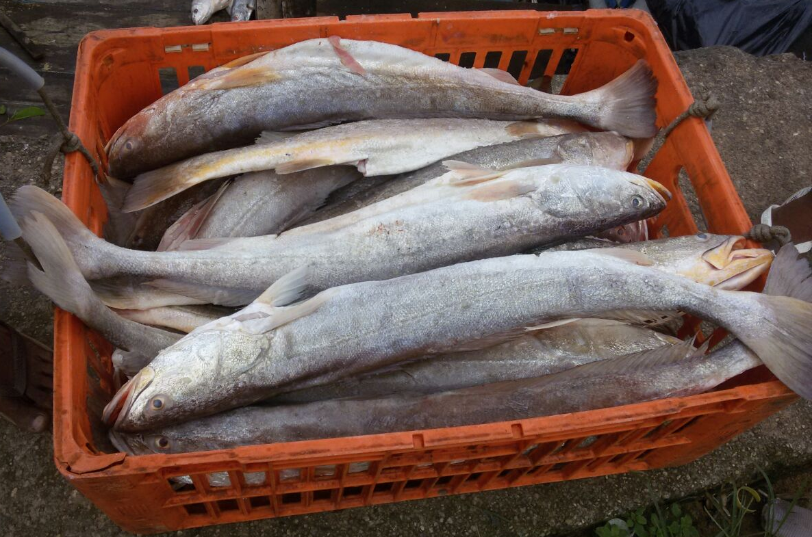
Fonte – Elaborado pelos autores.

No mercado municipal, foram identificados um total de 3 ordens, 16 famílias, 28 espécies, uma dessas ordens Siluriformes, sendo representado por 4 das famílias, 11 espécies, enquanto os Perciformes corresponderam a 11 famílias e 13 espécies, e os Myliobatiformes tinha apenas 1 família e 1 espécie.
Segundo Braga (2006), a produção é bem diversificada em função dos métodos de captura menos seletivos, destacando-se a pesca de curral, a tapagem, a pesca com puçá, pequenos espinhéis e malhadeiras. As espécies mais comumente capturadas são a pescada gó (Macrodon ancylodon Bloch & Schneider, 1801) da família Sciaenidae; dourada (Brachyplatystoma flavicans Castelnau, 1855) da família Pimelodidae; camurim (Centropomus spp.) da família Centropomidae; xaréu (Caranx spp.), timbira (Oligoplites spp.), da família Carangidae; tainha e pratiqueira (Mugil spp.) da família Mugilidae; sarda (Pellona spp.) da família Pristigasteridae; uricica (Cathorops spp.), gurijuba (Arius parkerii Valenciennes in Cuvier & Valenciennes, 1840), bagre (Arius spp.) da família Ariidae, e algumas espécies de arraias (Dasyatis spp.), por isso,
Durante a época do estudo os peixes mais fornecidos ao mercado foram a Corvina (Argyrosomus spp.) com fornecimento de 4135 toneladas e a Pescada gó (Macrodon ancylodon) com 7500 toneladas durante períodos das chuvas (Figura 3).

Figura 3 – Abastecimento total de pescados de pescaria industrial e artesanal.

Fonte – Elaborado pelos autores.

Segundo Ikeda (2003), a base nos dados pluviométricos, a região Norte brasileira apresenta duas estações anuais e dois períodos transicionais de acordo com a intensidade da precipitação: estação das chuvas (fevereiro a abril), período de transição I (maio a julho), estação da seca (agosto-outubro) e período de transição II (novembro-janeiro).
As águas provenientes das precipitações das chuvas levam aos rios nutrientes terrestres que, juntamente com a matéria orgânica dos manguezais, fertilizam as águas costeiras destas regiões (Ikeda, 2003), dessa forma atraindo peixes para se alimentar, aumentando o índice de captura por pescaria industrial e artesanal, por isso, ocorre um aumento no abastecimento das mais variadas espécies durante essa respectiva estação do ano.
Após a negociação do pescado, os mesmos eram em seguida transportados até as bancas, separados de acordo com cada espécie, e tínhamos valores de venda estipulados em cima do valor anteriormente negociado. Foi observado que durante a pesquisa foi abastecido no mercado municipal de Abade um total de 18.538 toneladas de peixes por semana e os valores médios de preço de compra e venda exibiram que há lucratividade dos comerciantes em cada pescado vendido (Tabela 1).

Tabela 1 – Valores de preço de compra e venda de acordo com o nome.
Nome | Peso de Médio do Quilo/Semana | Preço Médio de Compra/Quilo | Preço Médio de Venda/ Quilo | Lucratividade
Anchova | 185 | R$17,00 | R$18,00 | R$1,00
Bagre | 875 | R$3,00 | R$5,00 | R$2,00
Bandeirado | 300 | R$4,00 | R$5,00 | R$1,00
Cação | 38 | R$9,50 | R$12,00 | R$2,50
Cambéua | 75 | R$1,50 | R$3,00 | R$1,50
Cangatá | 350 | R$2,00 | R$6,00 | R$4,00
Corvina | 4135 | R$7,00 | R$10,00 | R$3,00
Dourada | 100 | R$8,00 | R$9,00 | R$1,00
Espada | 50 | R$1,00 | R$1,50 | R$0,50
Gurijuba | 1030 | R$8,00 | R$12,50 | R$4,50
Pesc. Amarela | 310 | R$12,00 | R$16,60 | R$4,60
Pesc. branca | 1600 | R$15,00 | R$19,00 | R$4,00
Pescada Gó | 7500 | R$6,00 | R$9,00 | R$3,00
Pratiqueira | 220 | R$6,00 | R$7,00 | R$1,00
Pacamum | 30 | R$1,00 | R$1,50 | R$0,50
Piramutaba | 500 | R$3,00 | R$4,00 | R$1,00
Raia | 35 | R$3,00 | R$6,00 | R$3,00
Robalo | 300 | R$10,00 | R$11,00 | R$1,00
Serra | 530 | R$9,50 | R$15,50 | R$6,00
Tainha | 230 | R$12,00 | R$14,00 | R$2,00
Urisica | 20 | R$0,50 | R$1,00 | R$0,50
Uritinga | 125 | R$4,00 | R$6,00 | R$2,00
Total | 18538
Fonte – Elaborado pelos autores.

O peixe que os comerciantes mais tinham lucro devido gênero era o peixe Serra (Scomberomorus spp.) com lucratividade de R$ 6,00 por quilo, e os que não eram rentáveis era o Pacamum (Batrachoides spp.) e Uricica (Cathorops spp.), pois obtinham lucro de apenas R$ 0,50 por quilo vendido, no entanto, a Pescada gó (Macrodon spp.) e Corvina (Micropogonias spp.), ofereciam lucro maior devido á quantidade que estava exposta à venda no mercado. Os peixes assim que comprados dos pescadores e atravessadores com valores menores eram ofertados com preços maiores aos consumidores nas bancas, dessa forma existe uma relação de compra e venda, portanto, existe lucratividade em todos os peixes comercializados pelos comerciantes. A regressão linear mostra que existe rentabilidade entre preço médio de compra e preço médio venda por quilograma para cada pescado vendido (Figura 3).

Figura 3 – Gráfico de relação de preço médio de compra e venda.

Fonte – Elaborado pelos autores.

Sendo assim, existe correlação nos dados obtidos, pois verificou-se que 92,81% estão conseguindo lucratividade financeira a cada espécie comercializada.

4- CONCLUSÃO

Portanto, o trabalho mostrou que a população Curuçaense tem grande diversidade de peixes para escolha. Contudo, o peixe Serra foi o que mostrou melhor lucratividade por kg, por sua vez as espécies Pacamum e a Uricica não mostravam ser lucrativas na hora da venda, algo interessante também relatado é que a pescada Gó e a Corvina mostraram maior poder de venda sendo assim, existe uma forte relação entre o lucro e quantidade de pescados por espécie.

6- REFERÊNCIA BIBLIOGRÁFICA

BARBOSA, J. A. Características comportamentais do consumidor de peixe no mercado de Belém. Boletim Técnico Cientifico do CEPNOR. Belém, v.7, n.1. p. 115- 133, 2006.

BRAGA, C. F; ESPÍRITO-SANTO, R. V. BENTES, B. S.; GIARRIZZO, T.; CASTRO, E. R. Considerações sobre a comercialização de pescado em Bragança-Pará. Boletim técnico-científico do CEPNOR. v.6, n.1, p.105-120, 2006.

IKEDA, R.G.P. Idade, crescimento e aspectos reprodutivos de Macrodon ancylodon (Bloch & Schneider, 1801) na Costa Norte do Brasil. Dissertação (Mestrado) - Universidade de São Paulo Instituto Oceanográfico, São Paulo. p.131, 2003.

KUBITZA, F. O mar está pra peixe, pra peixe cultivado. Panorama da Aquicultura. São Paulo, v. 17, n. 100, 2007.

MPA. Ministério da Pesca e Aquicultura. Boletim Estatístico da Pesca e Aquicultura 2008 a 2009. 2010 e 2013

SEAP, Secretaria Especial de Aqüicultura e Pesca. Pescado Fresco. 2007. Disponível em: < http://www.abrasnet.com.br/pdf/cartilha_pescado.pdf> Acesso em: 13 julho 2017.

